UTS PRAKTIKUM JARINGAN KOMPUTER LANJUT DAN KEAMANAN JARINGAN



RENA AGUSTIN 17050623005

MEGA APRILIA S. 17050623026

REZA ARMALIA 17050623030

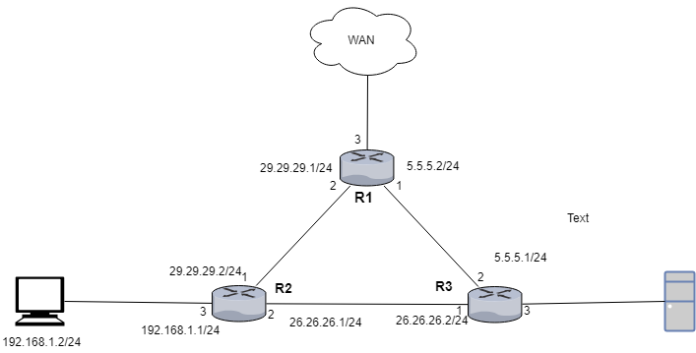

1. koneksi antar router menggunakan perutean dinamis RIP

* Setting IP address pada router 1

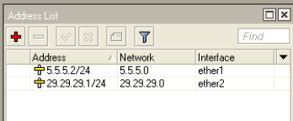

* Setting IP address pada router 2

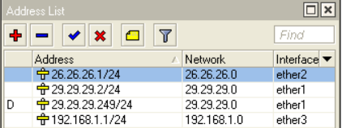

* Setting IP address pada router 3

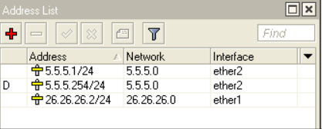

* Ping dari router 1 ke router 2

Ping 29.29.29.2

* Ping dari router 1 ke router 3

Ping 5.5.5.1

* Ping dari router 1 ke internet

Ping 8.8.8.8

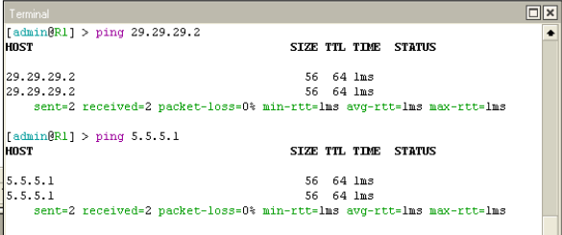

* Ping dari router 2 ke router 1

Ping 29.29.29.1

* Ping dari router 2 ke router 3

Ping 26.26.26.22

* Ping dari router 2 ke router PC

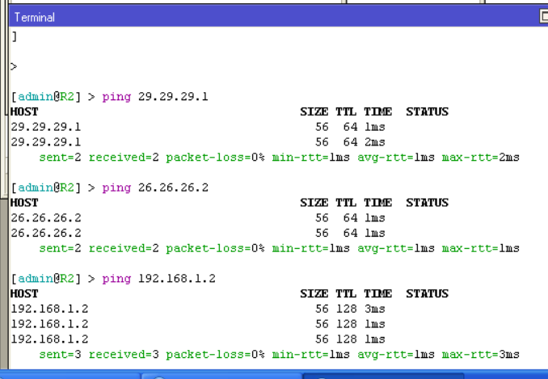Ping 192.168.1.2

* Ping dari router 3 ke router 1

Ping 26.26.26.1

* Ping dari router 3 ke router 2

Ping 5.5.5.2

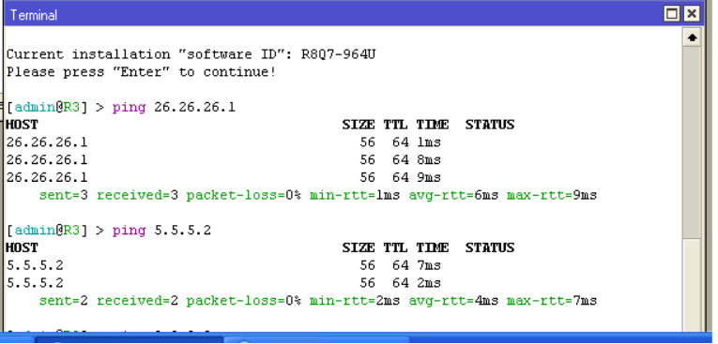

Setting DHCP client Router 2 sampai ‘status’ menjadi bound

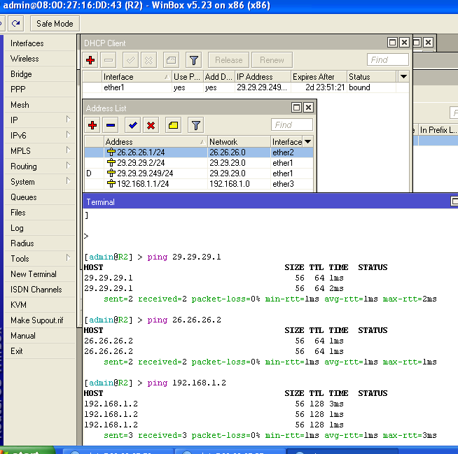

Setting DHCP client Router 3 sampai ‘status’ menjadi bound

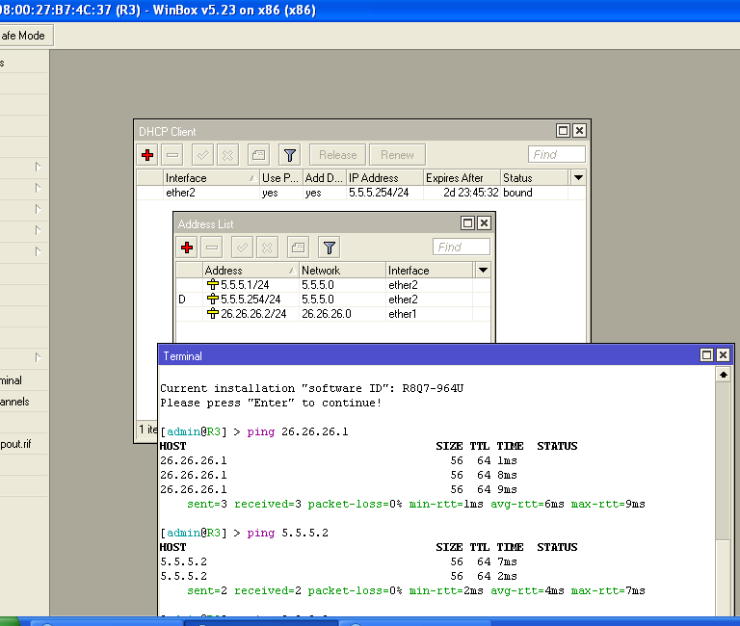

Setting DHCP server untuk router 1

